***Тема.*** ***Створення зображень з геометричних фігур***.

***Мета:***

***навчальна:***

навчити учнів працювати з алгоритмами створення простих графічних зображень за допомогою шаблонів геометричних фігур; сформувати навички створення малюнків за допомогою інструментів геометричних фігур та їх комбінування; набути навичок самостійної творчості

**розвиваюча:** розвивати логічне та алгоритмічне мислення; фантазію, пам`ять, чуття кольору та художні здібності; самостійне творче ставлення до роботи

**виховна:** виховувати почуття відповідальності, охайність при створенні малюнків.

***Тип уроку:*** комбінований (урок-подорож)

***Обладнання, програмне забезпечення:*** графічний редактор Paint, навчальна презентація, інструкція до практичної роботи, роздатковий матеріал

***Вимоги до учнів:*** знати команди запуску графічного редактора Paint, способи створення та редагування зображення; алгоритм використання інструментів.

***Хід уроку***

1. ***Організаційний момент***

Встаньте, діти, всі рівненько,

Посміхніться всі гарненько.

Посміхніться ви до мене,

Посміхніться і до себе,

Привітайтесь: «Добрий, день!»

***Повторення правил техніки безпеки***

1. ** ***Мотиваційний етап. Розминка.* - Діти, вам подобається подорожувати?**

**Отже, у вас сьогодні є можливість потрапити на чарівну Планету Міркувань. Там усе можна здійснити лише силою думки! Навіть збудувати справжній космічний корабель-зореліт. Ось такий:**

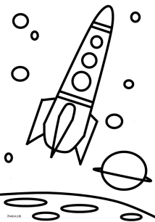**Для цього вам знадобляться увага, кмітливість, працьовитість та наполегливість. А ще кольорові олівці. Але поки що існує лише макет зорельоту. Пам`ятай, полетіти твій космічний корабель зможе тільки тоді, коли буде повністю розмальований. Правило таке: розмальовуй кожну частину зорельоту після того, як виконаєш завдання, біля назви якого ця частинка зображена. Коли ти виконаєш останнє завдання на Планеті Міркувань, твій зореліт буде готовий до польоту.**

* Цікаво подивитися, хто з яким настроєм збирається будувати зореліт. 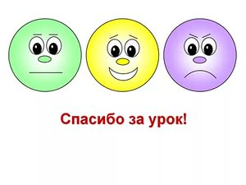

**- Ну що? Сміливо починай будівництво! Твій зореліт буде чудовий! Старт!**

**Перша станція. Центр спостережень (Робота у парах)**

* 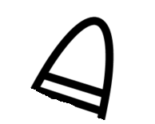**Підрахуйте, скільки фігур сховалось в хатинці?**

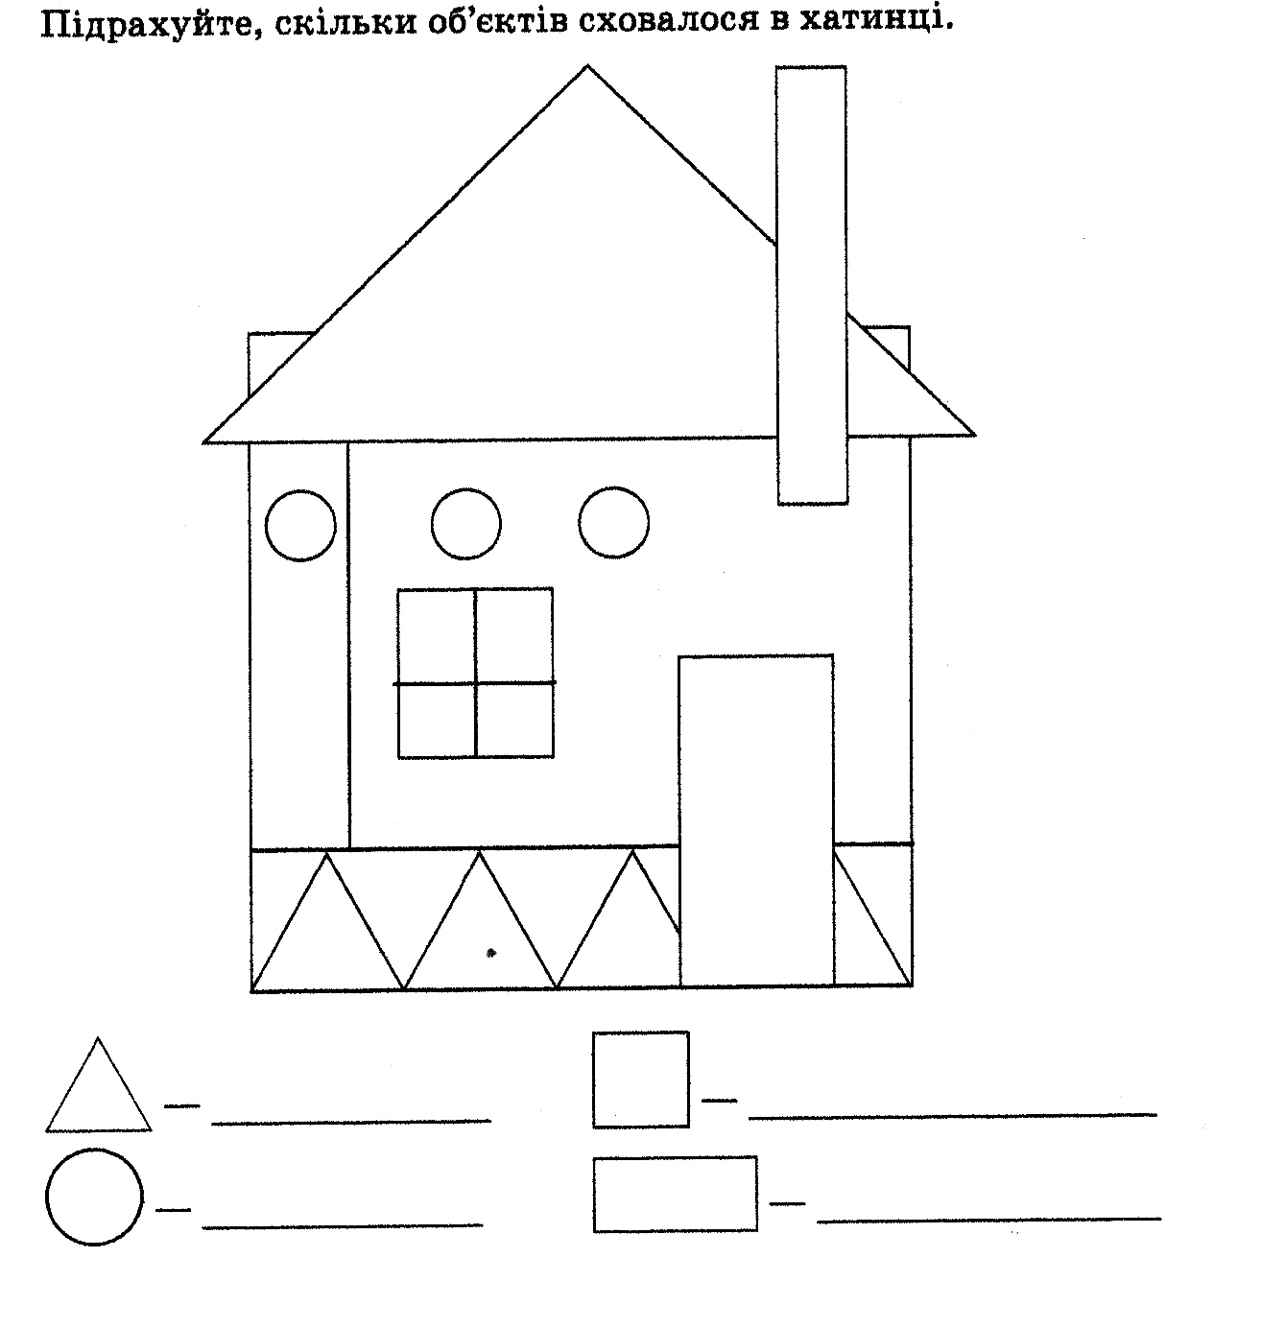

Пояснити свій вибір.

1. ***Актуалізація опорних знань***

**Бесіда з діалогом**

* Які геометричні фігури ви знаєте?
* Де в навколишньому середовищі ми можемо зустріти моделі геометричних фігур? (Відповіді дітей)
* Намалюйте на дошці геометричні фігури.
  + Яку програму ми вивчаємо?
  + Що можна робити в цій програмі?
  + Як її запустити? (Запустіть)
  + З яких елементів складається вікно програми?
  + З якими інструментами ми знайомі? Назвіть їх.

**Друга станція. Точність рухів**

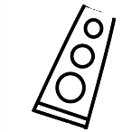

* З яких фігур складається малюнок?

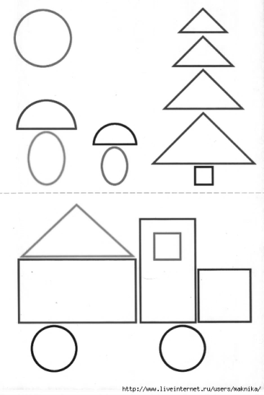

Розфарбуйте малюнок, маючи за приклад зафарбовані фігури

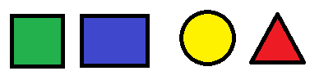

1. ***Вивчення нового матеріалу***
2. ***Оголошення теми і мети уроку***

(Запис теми у зошит)

На комп`ютері за допомогою графічних редакторів теж можна створювати зображення за допомогою кола, трикутника, квадрата, прямокутника та редагувати їх. Сьогодні на уроці ви навчитеся це робити. На панелі інструментів — геометричні фігури, за допомогою яких можна створювати малюнок. Серед них є коло, квадрат, трикутник. Щоб намалювати будь-яку фігуру, слід лівою кнопкою мишки натиснути на неї, а потім клацнути на білому полі. В палітрі кольорів можна обрати колір ліній фігури, а потім використати інструмент Заливка.

(Учитель пропонує поглянути на екран одного комп'ютера, на якому створено малюнок.)

1. ***Вивчення нового матеріалу***

- Як виправити помилки в графічному редакторі Paint?

1. У графічному редакторі можна відмінити три останні дії. Для цього обрати в пункті меню «правка» команду «відмінити», або натиснути комбінацію клавіш Ctrl+Y
2. Дії можна відміняти і повторювати. Для цього обрати в пункті меню «Правка» команду «Повторити», або натиснути комбінацію клавіш Ctrl+Х
3. Для корекції малюнка можна використати інструмент «Гумка»
4. ***Фізкультхвилинка***

Світить сонце золоте.

Квітка поміж трав росте.

Бджілка весело кружляє,

З квіточки пилок збирає.

Бджілко, бджілко, постривай!

Меду нам смачного дай!

1. ***Первинна перевірка розуміння вивченого***

* Подивіться на малюнок, з яких фігур він складається?

-  Складіть алгоритм виконання малюнка за допомогою інструментів геометричних фігур.

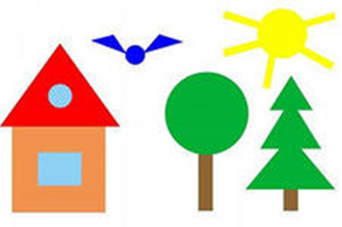

* Як запуститиграфічний редактор Раіnt?

1. ***Застосування знань та навичок***

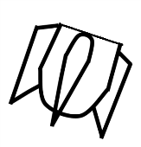***Наступна станція. Майстерня комбінаторики***

**1**.Повторення правил безпеки при роботі за комп’ютером.

Практична робота  
**2.**Виконання практичного завдання (роздатковий матеріал)  
**Завдання**: створити зображення з геометричних фігур

1. Увімкни комп'ютер.  
   2. Запусти графічний редактор Раіnt.  
   3. Виконай малюнок.  
   4. Покажи вчителю результат роботи. Перегляд робіт і визначення найцікавішої роботи разом з учнями.  
   5. Зроби висновок: чи навчився ти створювати зображення з геометричних фігур

***3. Релаксація (Вправи для очей)***

1. ***Узагальнення та систематизація знань***

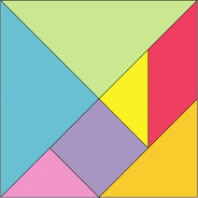Увага! Ось ви і побудували свій зореліт. Залишилося заповнити Анкету й потренувати свою Увагу.

Ви отримали паперовий квадрат розрізаний на сім частин. За легендою, колись давно Майстер розбив квадратну керамічну плитку. Саме так, як розрізаний паперовий квадрат. Намагаючись скласти уламки плитки докупи, щоб її склеїти, Майстер отримав різні фігурки. З того часу цю гру назвали «Танграм». Отже і ви зараз спробуєте скласти фігурку, а яку ви дізнаєтеся відгадавши загадку.

Біля порогу плаче,

Кігтики ховає,

Тихо в хату увійде,

Замуркоче, заспіває.

(Кіт, котик, кішка)

(Перевірка складених фігурок)

* Якщо вам сподобалося, ви можете вдома спробувати скласти інші зображення.

1. ***Підсумок уроку***

- Підведемо підсумки нашої підготовки до подорожі.

* Що ми вивчили на уроці?
* Всі працювали дуже гарно.
* Чи досягли ви особисто очікуваних результатів?
* Чому ви так вважаєте?
* Отже, ми вже можемо відправлятися до Планети Міркувань і хотілося побачити, хто з яким настроєм відправиться у подорож. 